МБДОУ Детский сад №5 «Воробышек»

Дидактическая игра для старшего дошкольного возраста
«Сортировка мусора»
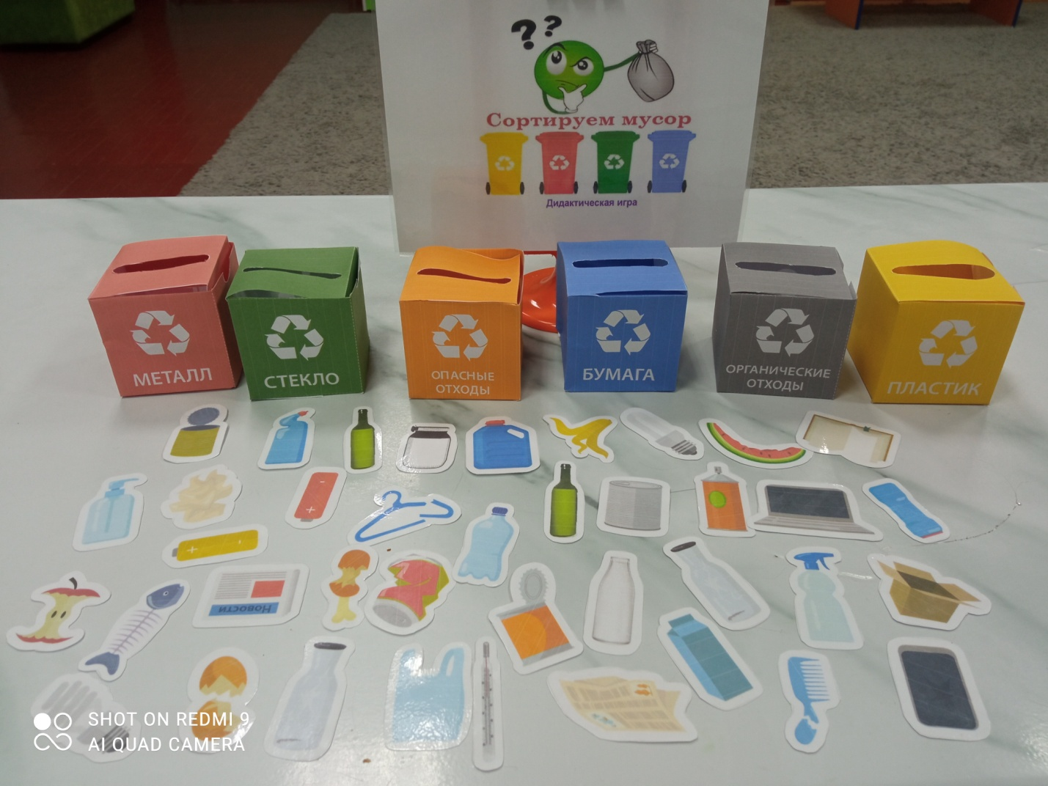

Воспитатель:
Шагинян А.Г.

2024 год
ДИДАКТИЧЕСКАЯ ИГРА ПО ПОЗНАВАТЕЛЬНОМУ РАЗВИТИЮ "СОРТИРОВКА МУСОРА"
Цель: Познакомить детей с понятием "сортировка мусора", "вторичная переработка".
Задачи: 1) дать представление о способах решения некоторых экологических проблем.
2) способствовать формированию экологической культуры, развивать умение классифицировать.
3) воспитывать любовь и бережное отношение к природе, ответственность, аккуратность, принципиальность.
Описание
С целью обогащения развивающей предметно- пространственной среды по данной теме мною был изготовлена дидактическая игра «Сортировка мусора». Она может использоваться для индивидуальной и подгрупповой работы детей. Данный игра имеет общеразвивающий эффект; дети знакомятся со свойствами предметов и правилами сортировки мусора. Пособие состоит из контейнеров для мусора, к ним прилагаются карточки с изображением мусора. Дети, определяя материал, из которого изготовлена ненужная вещь, называют его и раскладывают в контейнер в соответствии с картинкой на нем.
Дидактическая игра « Сортировка мусора»
Детям предлагается экологическая ситуация:«Люди приехали на пикник и оставили после себя мусор. Представьте ребята, что получится, если мы не научимся убирать за собой мусор, к чему это может привести? А сколько будет за целый год? Даже подумать страшно! Целые горы старых ненужных вещей. Что вы можете предложить?
Правила игры: Нужно собрать мусор и разложить его по контейнерам:
- красный – для металлических отходов
- зеленый - для стеклянных
- оранжевый - для опасных отходов
- синий – для бумажных
- для органических отходов
- жёлтый – для пластиковых

